客户信息导出

客户信息导出

1.1.1基本信息
菜单/交易名称 | 客户信息导出 ===》 客户信息导出
菜单/交易代码 | 183300
功能说明 | 本交易用于导出本核算机构下全部对私、对公客户信息
操作机构 | 核算机构
操作角色 | 客户信息管理维护角色柜员
授权/复核机构 | 本机构
授权/复核角色 | 05级以上柜员授权
打印输出 | 无

1.1.2操作界面及栏位说明
操作界面1：
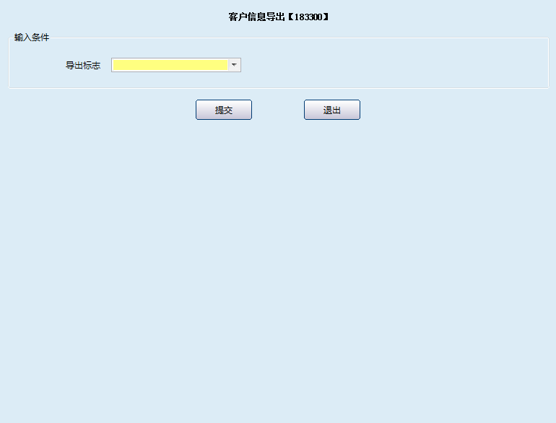
栏位说明1：
序号 | 栏位名称 | 输入/输出 | 输入形式 | 数据类型 | 缺省值 | 说明/检查/输入设备
 | 导出标志 | 输入 | 列表框 | 字符型 |  | 必输  1-对私客户信息  2-对公客户信息
 | 提交 |  |  | 按钮
 | 退出 |  |  | 按钮
操作界面2：
导出对私客户信息
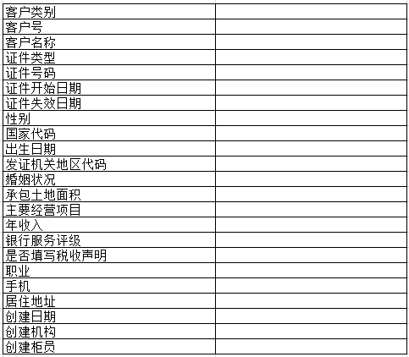
栏位说明2：
序号 | 栏位名称 | 输入/输出 | 输入形式 | 数据类型 | 缺省值 | 说明/检查/输入设备
 | 客户类别 | 输出 | 文本框 | 字符型 |  | 反显
 | 客户号 | 输出 | 文本框 | 数值型 |  | 反显
 | 客户名称 | 输出 | 文本框 | 字符型 |  | 反显
 | 证件类型 | 输出 | 文本框 | 字符型 |  | 反显
 | 证件号码 | 输出 | 文本框 | 数值型 |  | 反显
 | 证件开始日期 | 输出 | 文本框 | 日期型 |  | 反显
 | 证件失效日期 | 输出 | 文本框 | 日期型 |  | 反显
 | 性别 | 输出 | 文本框 | 字符型 |  | 反显
 | 国家代码 | 输出 | 文本框 | 字符型 |  | 反显
 | 出生日期 | 输出 | 文本框 | 日期型 |  | 反显
 | 发证机关地区代码 | 输出 | 文本框 | 字符型 |  | 反显
 | 婚姻状况 | 输出 | 文本框 | 字符型 |  | 反显
 | 承包土地面积 | 输出 | 文本框 | 数值型 |  | 反显
 | 主要经营项目 | 输出 | 文本框 | 字符型 |  | 反显
 | 年收入 | 输出 | 文本框 | 数值型 |  | 反显
 | 银行服务评级 | 输出 | 文本框 | 字符型 |  | 反显
 | 是否填写税收证明 | 输出 | 文本框 | 字符型 |  | 反显
 | 职业 | 输出 | 文本框 | 字符型 |  | 反显
 | 手机 | 输出 | 文本框 | 数值型 |  | 反显
 | 居住地址 | 输出 | 文本框 | 字符型 |  | 反显
 | 创建日期 | 输出 | 文本框 | 日期型 |  | 反显
 | 创建机构 | 输出 | 文本框 | 数值型 |  | 反显
 | 创建柜员 | 输出 | 文本框 | 数值型 |  | 反显
操作界面3：
导出对公客户信息
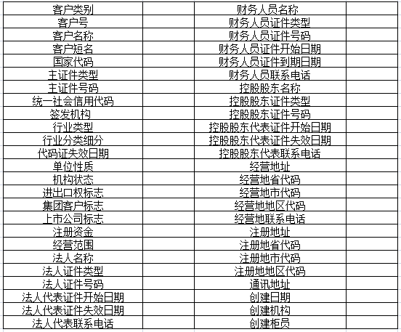
栏位说明3：
序号 | 栏位名称 | 输入/输出 | 输入形式 | 数据类型 | 缺省值 | 说明/检查/输入设备
 | 客户类别 | 输出 | 文本框 | 字符型 |  | 反显
 | 客户号 | 输出 | 文本框 | 数值型 |  | 反显
 | 客户名称 | 输出 | 文本框 | 字符型 |  | 反显
 | 客户短名 | 输出 | 文本框 | 字符型 |  | 反显
 | 国家代码 | 输出 | 文本框 | 字符型 |  | 反显
 | 主证件类型 | 输出 | 文本框 | 字符型 |  | 反显
 | 主证件号码 | 输出 | 文本框 | 数值型 |  | 反显
 | 统一社会信用代码 | 输出 | 文本框 | 数值型 |  | 反显
 | 签发机构 | 输出 | 文本框 | 字符型 |  | 反显
 | 行业类型 | 输出 | 文本框 | 字符型 |  | 反显
 | 行业分类细分 | 输出 | 文本框 | 字符型 |  | 反显
 | 代码证失效日期 | 输出 | 文本框 | 日期型 |  | 反显
 | 单位性质 | 输出 | 文本框 | 字符型 |  | 反显
 | 机构状态 | 输出 | 文本框 | 字符型 |  | 反显
 | 进出口权标志 | 输出 | 文本框 | 字符型 |  | 反显
 | 集团客户标志 | 输出 | 文本框 | 字符型 |  | 反显
 | 上市公司标志 | 输出 | 文本框 | 字符型 |  | 反显
 | 注册资金 | 输出 | 文本框 | 数值型
 | 经营范围 | 输出 | 文本框 | 字符型 |  | 反显
 | 法人名称 | 输出 | 文本框 | 字符型 |  | 反显
 | 法人证件类型 | 输出 | 文本框 | 字符型 |  | 反显
 | 法人证件号码 | 输出 | 文本框 | 数值型 |  | 反显
 | 法人代表证件开始日期 | 输出 | 文本框 | 日期型 |  | 反显
 | 法人代表证件失效日期 | 输出 | 文本框 | 日期型 |  | 反显
 | 法人代表联系电话 | 输出 | 文本框 | 数值型 |  | 反显
 | 财务人员名称 | 输出 | 文本框 | 字符型 |  | 反显
 | 财务人员证件类型 | 输出 | 文本框 | 字符型 |  | 反显
 | 财务人员证件号码 | 输出 | 文本框 | 数值型 |  | 反显
 | 财务人员证件开始日期 | 输出 | 文本框 | 日期型 |  | 反显
 | 财务人员证件到期日期 | 输出 | 文本框 | 日期型 |  | 反显
 | 财务人员联系电话 | 输出 | 文本框 | 数值型 |  | 反显
 | 控股股东名称 | 输出 | 文本框 | 字符型 |  | 反显
 | 控股股东证件类型 | 输出 | 文本框 | 字符型 |  | 反显
 | 控股股东证件号码 | 输出 | 文本框 | 数值型 |  | 反显
 | 控股股东代表证件开始日期 | 输出 | 文本框 | 日期型 |  | 反显
 | 控股股东代表证件失效日期 | 输出 | 文本框 | 日期型 |  | 反显
 | 控股股东代表联系电话 | 输出 | 文本框 | 数值型 |  | 反显
 | 经营地址 | 输出 | 文本框 | 字符型 |  | 反显
 | 经营地省代码 | 输出 | 文本框 | 字符型 |  | 反显
 | 经营地市代码 | 输出 | 文本框 | 字符型 |  | 反显
 | 经营地地区代码 | 输出 | 文本框 | 字符型 |  | 反显
 | 经营地联系电话 | 输出 | 文本框 | 数值型 |  | 反显
 | 注册地址 | 输出 | 文本框 | 字符型 |  | 反显
 | 注册地省代码 | 输出 | 文本框 | 字符型 |  | 反显
 | 注册地市代码 | 输出 | 文本框 | 字符型 |  | 反显
 | 注册地地区代码 | 输出 | 文本框 | 字符型 |  | 反显
 | 通讯地址 | 输出 | 文本框 | 字符型 |  | 反显
 | 创建日期 | 输出 | 文本框 | 日期型 |  | 反显
 | 创建机构 | 输出 | 文本框 | 数值型 |  | 反显
 | 创建柜员 | 输出 | 文本框 | 数值型 |  | 反显

1.1.3操作流程

- 柜员根据实际业务需要，启动客户信息导出。

- 导出标志选择对私客户信息或对公客户信息，点击“ ”按钮，导出本核算机构下全部对私客户信息或对公客户信息。
- 操作结束后，点击“ ”按钮，退出本交易。

1.1.4注意事项
- 本交易仅限核算机构17:00后对本法人机构下客户信息进行导出。
- 本交易导出的客户信息截止至导出日前一日。
- 本交易需05级柜员授权。
- 本交易数据以压缩包形式导出。

